9 класс геометрия, треугольники
Вариант № 27342538

геометрия-треугольники
1. Задание 16
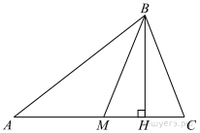В треугольнике ABC проведены медиана BM и высота BH. Известно, что AC = 25 и BC = BM. Найдите AH.
2. Задание 16
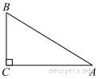
В треугольнике угол прямой, . Найдите .
3. Задание 16
Площадь прямоугольного треугольника равна 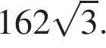 Один из острых углов равен 30°. Найдите длину катета, лежащего напротив этого угла.
4. Задание 18
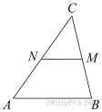В треугольнике ABC отмечены середины M и N сторон BC и AC соответственно. Площадь треугольника CNM равна 97. Найдите площадь четырёхугольника ABMN.
5. Задание 18
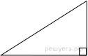Площадь прямоугольного треугольника равна 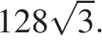 Один из острых углов равен 60°. Найдите длину катета, прилежащего к этому углу.
6. Задание 18
Периметр равностороннего треугольника равен 30. Найдите его площадь, делённую на 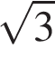.
7. Задание 19
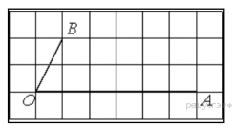
Найдите тангенс угла , изображённого на рисунке.
8. Задание 19
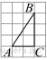Найдите тангенс угла треугольника , изображённого на рисунке.
9. Задание 19
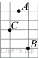На клетчатой бумаге с размером клетки 1 см × 1 см отмечены точки A, B и C. Найдите расстояние от точки A до середины отрезка BC. Ответ выразите в сантиметрах.
10. Задание 20
Какое из следующих утверждений верно?
1. Всегда один из двух смежных углов острый, а другой тупой.
2. Площадь квадрата равна произведению двух его смежных сторон.
3. Все хорды одной окружности равны между собой.

В ответ запишите номер выбранного утверждения.

